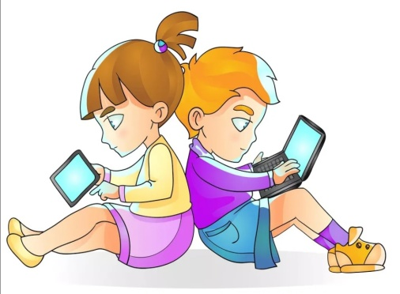
Консультация для родителей
«Вредность электронных гаджетов
для развития речи ребёнка».
Подготовила учитель-логопед МБДОУ д/с № 1 Лычагина В.Э
Вопреки шквалу критики, направленному против гаджетов и призывов убрать детей от экранов планшетов, компьютеров и смартфонов, жизнь без цифровых технологий сейчас невозможна. Поэтому вопрос – как влияют гаджеты на детей остается одним из самых актуальных и часто набираемых в поисковиках. Важно! Речь идет не о полном исключении гаджетов из жизни ребенка, а о разумных ограничениях. Тогда экран не будет притягивать ребенка больше, чем многообразный и интересный реальный мир вокруг.
Несомненно, неумеренное сидение со смартфоном в руках оказывает свое негативное влияние на здоровье ребенка в целом и на психоэмоциональное состояние в частности.
Факты. По статистике к восьми или десяти годам каждый ребенок уже имеет личное устройство. Причем примерно четверть малышей уже в три или четыре года вовсю пользуется собственными планшетами. Интересно, что дети гораздо лучше родителей ориентируются в мире цифровых технологий, быстрее соображают, показывают хорошую реакцию и пр.
Все это хорошо. Мы живем в мире цифровых технологий и будем продолжать жить в нем и дальше. Технологии развиваются с огромной скоростью, так что приходится не отставать. Вопрос лишь в том, как ограничивать пребывание в сети и не допускать печальных последствий неумеренной виртуальной жизни.
Почему же всё, у большего количества детей фиксируют нарушения в развитии речи? Сейчас только 1–2 ребёнка в группе не имеют нарушений в развитии речи, остальным нужна коррекция. И не всегда виноваты неврологические состояния. Одна из причин – чрезмерное увлечение гаджетами, невероятное количество информации, которое вынуждены воспринимать дети. Малыши уже в годовалом возрасте сидят со смартфонами в руках. Я понимаю родителей, которые дают ребёнку телефон, чтобы иметь возможность заняться своими делами или немного отдохнуть. Но когда ребёнок не берёт в руки никакие другие игрушки часами.
Влияние гаджетов на здоровье детей:
- Вред от электромагнитного излучения. Идущее от устройств излучение оказывает негативное влияние на нервную систему и организм в целом, приводит к нарушениям сна вплоть до бессонницы, капризам и головным болям.
- Ухудшение координации движений, снижение реакции при подвижных играх, например, в футбол, баскетбол.
- Затормаживание развития мелкой моторики рук. Гаджет не дает того, что традиционный привычный всем конструктор и мозаика. Ребенок испытывает дефицит необходимых для нормального формирования сенсорных ощущений.
- Проблемы со зрением, появление близорукости. Часто дети пользуются гаджетами в положении лежа, вопреки рекомендациям врачей-педиатров применять для любых занятий адаптированные для детского организма «растущие» стулья с набором настроек.
- Нарушение осанки. Сидение за компьютером в одной напряженной позе или нахождение в неправильном положении неизбежно приводит к искривлению позвоночника и другим проблемам опорно-двигательной системы. Нарушение осанки в первую очередь связывают с отсутствием у детей правильно организованного места для выполнения домашних заданий и хобби.
Отношения между детьми и родителями в семье
Нередко мама или папа дают ребенку гаджет, чтобы облегчить себе жизнь. Например, когда необходимо прекратить истерику или переключить внимание. Для детей до двух лет такой «метод» воспитания запрещен! Ведь в этом возрасте малышу для нормального развития необходимо эмоциональное взаимодействие со взрослыми.
В более старшем возрасте бывают случаи, когда можно таким образом отвлечь ребенка, но это не должно превращаться в систему и становится единственным способом переключения внимания.
Самый действенный способ – игра с ребенком, особенно ролевая. Такие игры предполагают коммуникацию, умение жить в социуме, договариваться, сопереживать и учиться делать все вместе.
Нарушения развития речи
Обучение правильной речи, чтение, заучивание песен и стихов наизусть должно происходить вживую. Конечно, для этого вполне можно использовать материал из сети. Главное условие – общение с детьми, совместные эмоции.
Если малыш предоставлен сам себе, он неизбежно начнет уходить в виртуальный мир «с головой». Ребенок будет плохо разговаривать и развиваться, а в будущем не сумеет найти себя в социуме и успешно реализоваться. Нередко чрезмерное увлечение гаджетами приводит к «выпадению» ребенка из реальной жизни, когда он уже не стремится к «живому» общению.

